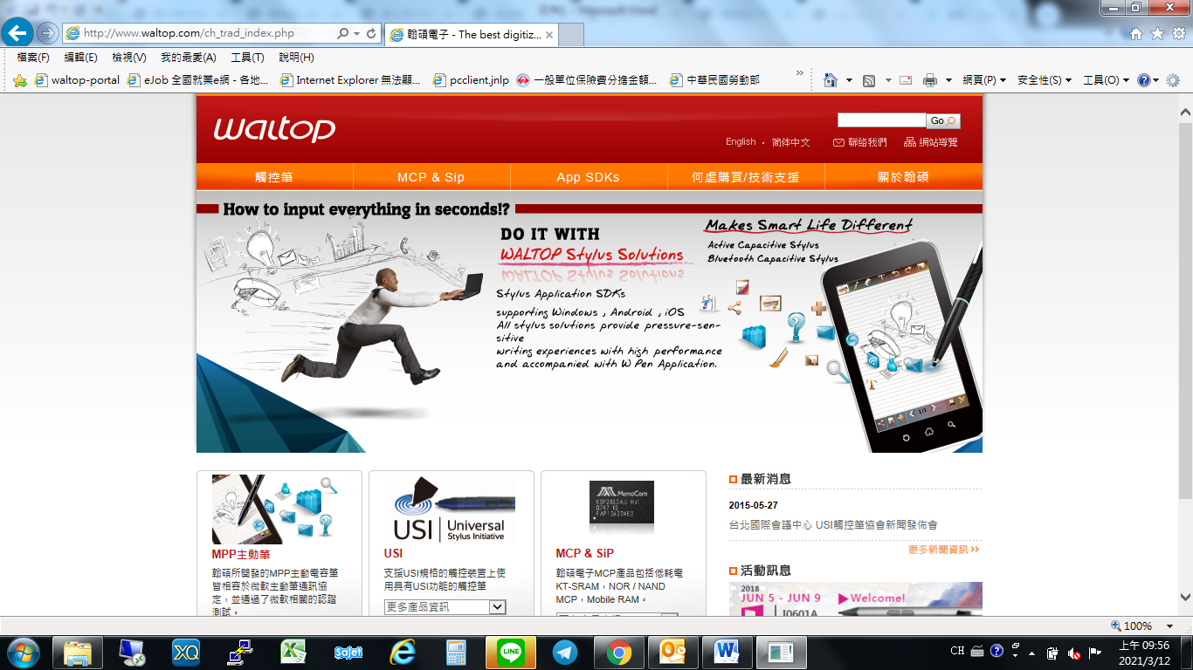

【組裝作業員】

※工作內容※ 組裝、包裝、測試

※工作地點※新竹市東區工業東四路5號2樓

※工作環境※ 單純、安全

※上班時段※08:30~17:30

※薪資待遇※ 時薪 160

※工作經驗※不拘

※連絡人※ 鄭先生

※親洽※新竹市東區工業東四路5號2樓( 新竹科學園區)

電話：03-5786388 #128